Buda dla psa

OPIS PRODUKTU

Jeżeli jesteś właścicielem psa, który mieszka razem z tobą i chciałbyś, żeby i on miał swoje cztery kąty to mamy produkt idealny dla Ciebie i twojego pupila. Nasz domek przeznaczony jest do użytkowania zarówno wewnątrz domu lub mieszkania, jak i na zewnątrz. Można umieścić go w kojcu lub na dworze pod zadaszeniem. Dzięki użytym materiałom niewielki deszcz i watr nie spowoduje zamoczenia wnętrza.

Cechą charakterystyczną tego modelu budki, są różne nadruki na daszku. Są to między innymi wzory łapki, kratki, kości itp.

W ofercie mamy 6 rozmiarów oraz 11 różnych wersji kolorystycznych, zatem każdy powinien coś znaleźć dla siebie. Nasze produkty są wytwarzane z wysokojakościowych komponentów i materiałów, które szeroko stosowane w przemyśle tapicerskim i kaletniczym.
Ściany to sztywna pianka poliuretanowa, co gwarantuje, że domek się nie zapada i nie chwieje.
SPECYFIKACJA TECHNICZNA
Wymiary:
- Rozmiar 1: 32x38x38 cm, waga: 0,60 kg
- Rozmiar 2: 38x44x45 cm, waga: 0,70 kg
- Rozmiar 3: 46x52x53 cm, waga: 1,10 kg
- Rozmiar 4: 55x60x60 cm, waga: 1,40 kg
- Rozmiar 5: 60x70x63 cm, waga: 2,00 kg
- Rozmiar 5: 72x76x74 cm, waga: 2,50 kg

CECHY PRODUKTU
- Produkt łatwy w utrzymaniu czystości - materiały użyte do produkcji się łatwo czyści, w większości przypadków wystarczy wilgotna ściereczka.
- Materiały użyte do produkcji posiadają certyfikaty OEKO-TEX, co oznacza, że nie zawierają substancji szkodliwych dla zdrowia.
- Dach na zamku błyskawicznym - ułatwia to czyszczenie budy oraz umieszczanie i wyciąganie pupila ze środka.
- Produkt do pewnego stopnia jest nieprzemakalny, ale nie sprawdzi się na dworze, jednak można jej użyć w kojcu.
- Budda jest bardzo lekka a dodatkowo można ją złożyć do formy kostki co ułatwia jej przechowywanie i transportowanie.
OPIS MATERIAŁÓW:
- OXFORD - to wytrzymała tkanina, łatwa w czyszczeniu, do pewnego stopnia.
- WŁÓKNINA POLIPROPYLENOWA - czarna tkanina tworząca spód budy oraz obicie ścianek.
- PIANKA POLIURETANOWA – jednolity sztywny blok pianki tapicerskiej.
WYMIARY PRODUKTU:
Dokładne wymiary zostały pokazane na poniższych infografikach. Grubość ścian i podłogi to około 2 centymetry.
UWAGA!!! PRZED ZAKUPEM PROSIMY DOKŁADNIE ZMIERZYĆ PUPILA JAK DOBRAĆ ODPOWIEDNI
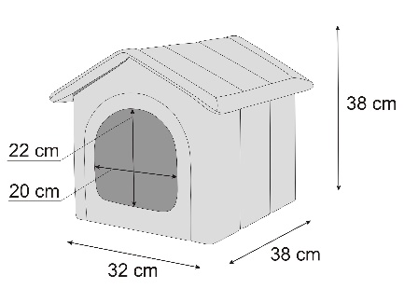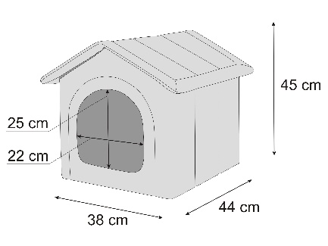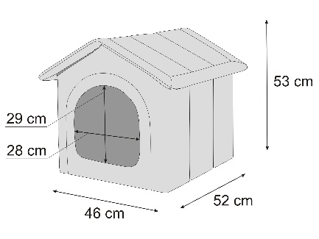
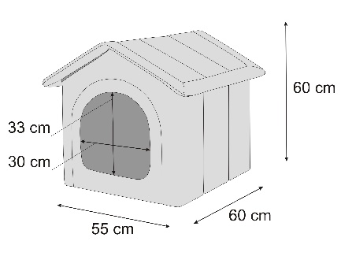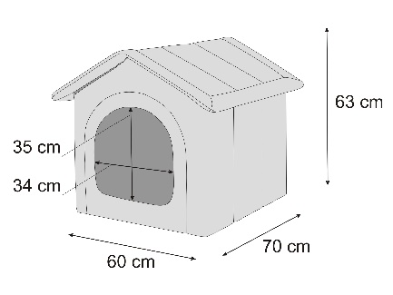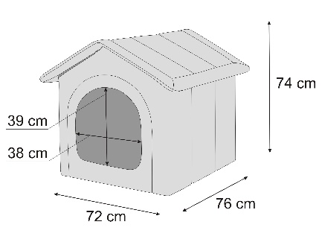

DOBÓR ROZMIARU
Należy zmierzyć pupila w kłębie i dobrać rozmiar według tabeli.

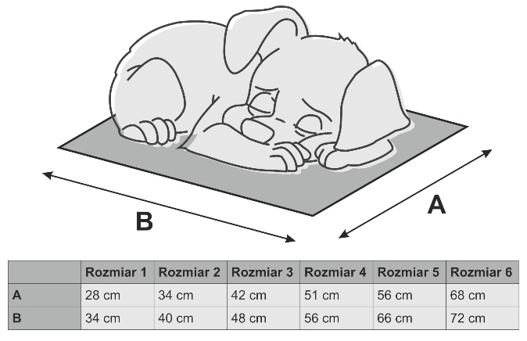
SŁOWA KLUCZOWE:
- Buda dla psa
- Buda dla kota
- Buda dla zwierząt
- Buda z materiału,
- Budka z materiału,
- Domek z materiału
- Buda,
- Legowisko,
- Domek,
- Domek dla psa,
- Domek dla kota,
- Buda dla psa do domu,
- Buda dla psa do mieszkania,
- Buda dla labradora,
- Domek dla labradora,
- Budka dla małego psa,
- Buda dla małego psa,
- Buda dla średniego psa,
- Buda dla dużego psa,
- legowisko buda,
- Mała buda,
- Duża buda,
- Średnia buda,
- Różne rozmiary,
- Buda z pianki,
- Kojec,
- Kojec dla psa,
- Buda dla Owczarka Niemieckiego,
- Buda dla psa ocieplana,
- Buda dla psa do mieszkania,
- Buda dla psa z pianki,
- Buda z pianki,
- Buda z pianki poliuretanowej,
- Miękka buda dla psa,
- Buda dla psa producent,
- Domowa buda dla psa,
- Materiałowa buda dla psa,
- Buda dla psa w domu,
- Buda w łapki,
- Buda dla psa domowa,
- Buda dla psa tanio,
- Ciepła buda dla psa,
- Luksusowa buda dla psa,
- Buda dla psa na zimę,
- Buda dla psa legowisko,
- Buda dla psa z otwieranym dachem,
- Kojec buda dla psa,
- Fajna buda dla psa,
- Buda dla psa xxl ocieplana,
- Przenośna buda dla psa,
- Buda dla psa rozmiary,
- Ładna buda dla psa

